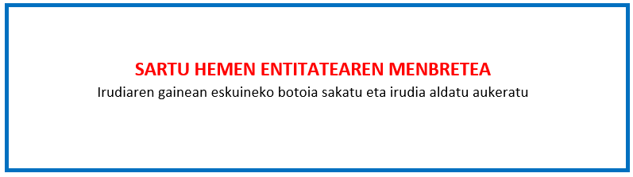

“ENPRESAK SORTU ETA GARATZEKO PROZESUA SUSTATZEKO PROGRAMA”.
2022ko deialdia

BALIO ERANTSIAREN GAINEKO ZERGARI (BEZ) BURUZKO EGOERA AITORPENA

Deklaratzailea |  |  |  |  | NA
Kargua
Entitatea |  |  |  |  | IFZ
Proiektuaren izena

Goian aipatutako deklaratzaileak egiaztatzen du nahiko ahalmen duela ondorengo ZINPEKO AITORPENA aurkezteko:

Jasandako BEZa,

☐
Ez da berreskuratzen, itzultzen edo konpentsatzen indarrean dauden zerga xedapenen arabera eta, beraz, benetako kostua da osorik entitatearentzat.

☐
Benetako kostua da neurri batean, entitatea hainbanaketaren erregelari lotua baitago.

BEZaren hainbanaketa portzentajea:
2021 %
2022 (behin–behinekoa) %

Oharra: ez bada aurreko aukeretakoren bat markatzen, ulertuko da BEZa ez dela benetako kostua entitatearentzat edo ez dagoela proiektuaren kostuen barruan.

Lekua eta data

Sinadura eta entitatearen Zigilua

